Функціональні вимоги

* Вікно входу/реєстрації: Вхід та Реєстрація

Користувач може увійти використовуючи логін та пароль або зареєструватися як постачальник чи дропшипер

* Головне вікно:

Список категорій товарів

Кнопки: Категорія, пошук, корзина, випадаючий список з кнопками: Мої замовлення, Фінанси, Мій профіль, Вихід

Для продавця ще буде можливість створювати оголошення

* Вікно «Мої замовлення»: табличка яка містить дату і номер замовлення, дані одержувача, ТТН (номер посилки), сума замовлення, доставка, спосіб доставки
* Вікно «Фінанси»: відображає зароблені кошти, можливість їх вивести
* Вікно «Мій профіль»: інформація про користувача
* Вікно «Товар»: інформація про товар, можливість обирати кількість товару, можливість додати товар до кошика
* Спливаюче вікно «Корзина покупок»: весь товар що ви додали до кошика, загальна сума, можливість оформити замовлення
* Вікно «Створити оголошення»: введення інформації про товар, прикріплення фото
* Типові юзери:

Постачальник – викладає свій товар на платформі

Дропшипер – вибирає і оплачує потрібний товар

Нефункціональні вимоги

* Мова інтерфейсу: Українська.
* Вимоги до ПЗ для запуску програми:

Операційна система: Windows.

Вільне місце на диску

* База даних: PostgreSQL
* Вимоги по безпеці:

Авторизація користувачів

Захист даних (шифрування паролів, особистих даних)

Usecase діаграма

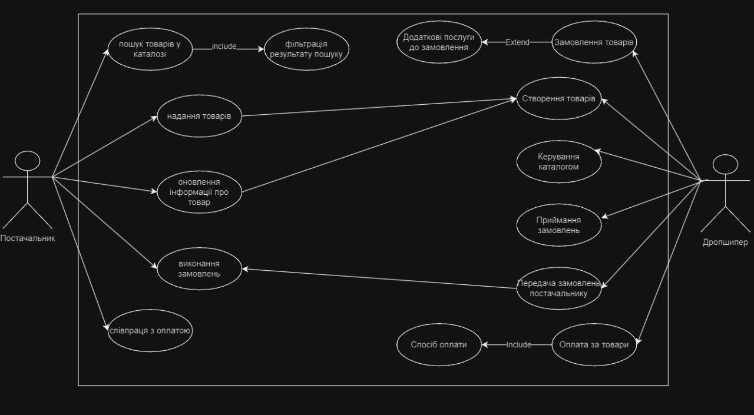

Посилання на дизайн:

<https://www.figma.com/file/nvFkGglvs66tt6CrCL46EP/Untitled?type=design&node-id=0-1&mode=design&t=LJbsu7wvr4YIbF54-0>